Лабораторная работа №7. Самал Бибара, ИС 25-21.
Создание простого одностраничного приложения (SPA) без фреймворков: навигация по вкладкам, динамическая подгрузка контента
Дисциплина проекта: «Языки и технология программирования». Тема лабораторной работы приведена по тематическому плану загруженного силлабуса «Технология программирования».
№1 Базовый
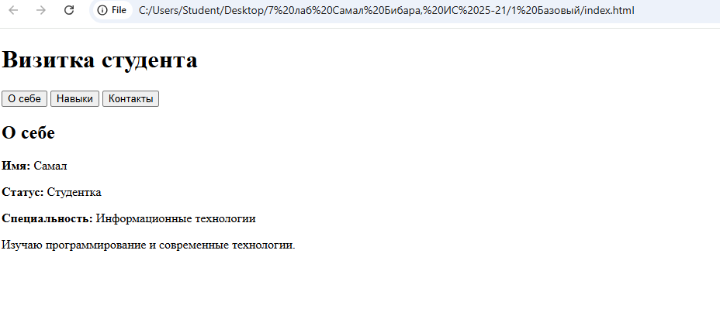

№12 Средний
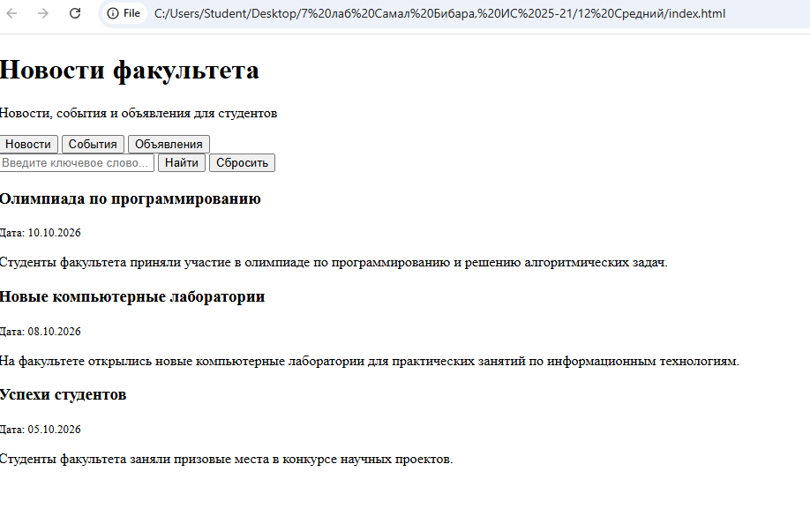
№18 Повышенный
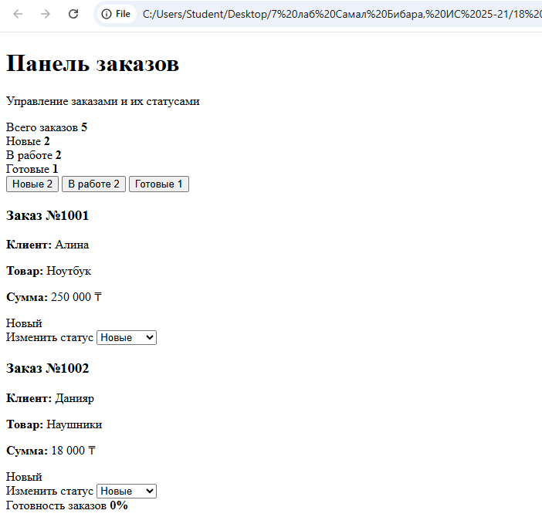
Творческое задание:
В №1 Базовый дополнительная возможность: запоминание последней открытой вкладки.
В №12 Средний дополнительная возможность: клавиатурная навигация между вкладками.
В №18 Повышенный дополнительная возможность: процент готовности заказов.
Контрольные вопросы:
- Что означает SPA и чем оно отличается от многостраничного сайта? SPA — одностраничное приложение, в котором содержимое меняется без полной перезагрузки страницы. Многостраничный сайт загружает отдельные страницы при переходе.
- Как переключать вкладки без перезагрузки страницы? С помощью JavaScript, обработчиков событий и изменения содержимого DOM.
- Как найти и изменить элемент DOM? Найти через getElementById() или querySelector(), изменить через textContent, innerHTML или свойства элемента.
- Зачем нужен addEventListener()? Для обработки событий, например, нажатий кнопок и ввода текста.
- Для чего используются data-атрибуты? Для хранения дополнительных данных в HTML-элементах, например, идентификатора заказа или названия вкладки.
- Чем textContent отличается от innerHTML? textContent вставляет обычный текст, а innerHTML позволяет вставлять HTML-разметку.
- Как выделить активную вкладку? Добавить ей CSS-класс, например active, а у остальных вкладок этот класс убрать.
- Как организовать данные нескольких разделов? Хранить их в JavaScript-объекте или массиве, разделяя по категориям.
- Что делает fetch() и почему локальные файлы могут не загружаться через file://? fetch() загружает данные по указанному адресу. При file:// браузер может блокировать запросы из-за ограничений безопасности.
- Как обработать ошибку загрузки данных? Использовать try...catch и показать пользователю сообщение об ошибке.
- Как проверить доступность навигации с клавиатуры? Переключаться между элементами клавишей Tab и проверять управление с помощью Enter и пробела.
- Какие преимущества и ограничения имеет SPA без фреймворков? Преимущества — простота, скорость и отсутствие дополнительных библиотек. Ограничения — необходимость самостоятельно реализовывать маршрутизацию, управление состоянием и сложную логику приложения.

